МЭР  ГОРОДА НИЖНЕКАМСКА  РЕСПУБЛИКИ ТАТАРСТАН  пр. Строителей, д. 12, г. Нижнекамск, 423570 |  |  | ТАТАРСТАН РЕСПУБЛИКАСЫ  ТҮБӘН КАМА ШӘҺӘРЕ  МЭРЫ  Төзүчеләр пр., 12 нче йорт, Түбән Кама шәһәре, 423570
ПОСТАНОВЛЕНИЕ  № 52 |  | КАРАР  29 сентября 2021 г.

О назначении публичных слушаний по проекту внесения изменений в Правила землепользования и застройки города Нижнекамска

В целях соблюдения прав человека на благоприятные условия жизнедеятельности, прав и законных интересов правообладателей земельных участков, в соответствии со статьями 5.1 и 33 Градостроительного кодекса Российской Федерации от 29 декабря 2004 года № 190-ФЗ, статьей 28 Федерального закона от 6 октября 2003 года № 131-ФЗ «Об общих принципах организации местного самоуправления в Российской Федерации», решением Нижнекамского городского Совета от 13 октября 2006 года № 24 «О порядке организации и проведения публичных слушаний в муниципальном образовании город Нижнекамск Республики Татарстан», постановляю:
1. Назначить публичные слушания по проекту внесения изменений в Правила землепользования и застройки города Нижнекамска в части внесения изменений в карту градостроительного зонирования (приложение № 1), в части внесения изменений в текстовые материалы (приложение № 2).
2. Утвердить состав комиссии по проведению публичных слушаний (приложение № 3).
3. Определить:
3.1. организатором публичных слушаний комиссию по проведению публичных слушаний;
3.2. место открытия экспозиции проекта – многофункциональный центр (далее – МФЦ) Нижнекамского муниципального района по адресу: г. Нижнекамск, ул. Школьный бульвар, д. 2А, холл 1 этажа;
3.3. дата открытия экспозиции проекта – 8 октября 2021 года;
3.4. сроки проведения экспозиции проекта – с 8 октября по 8 ноября 2021 года;
3.5. дни и часы, в которые возможно посещение экспозиции проекта – согласно режиму работы МФЦ Нижнекамского муниципального района (понедельник, среда, четверг, суббота: с 08:00 до 18:00; вторник: с 08:00 до 20:00; пятница: с 07:00 до 17:00; воскресенье: с 08:00 до 17:00);
3.6. время проведения публичных слушаний – 8 ноября 2021 года в 14:00;
3.7. место проведения – МФЦ Нижнекамского муниципального района по адресу: г. Нижнекамск, ул. Школьный бульвар, д. 2А, зал заседаний;
3.8. порядок, сроки и форма внесения участниками публичных слушаний предложений и замечаний, касающихся проекта – предложения и замечания принимаются от участников публичных слушаний, прошедшие в соответствии с частью 12 статьи 5.1. Градостроительного кодекса Российской Федерации идентификацию, в письменной или устной форме в ходе проведения собрания участников публичных слушаний, в письменной форме в адрес Управления строительства и архитектуры, а также посредством записи в книге (журнале) учета посетителей экспозиции проекта по месту и времени проведения экспозиции, согласно пунктам 3.2., 3.4., 3.5. настоящего постановления.
4. Отделу по связям с общественностью и СМИ Совета Нижнекамского муниципального района Республики Татарстан в срок до 8 октября 2021 года обеспечить публикацию настоящего постановления на официальном сайте Нижнекамского муниципального района, в официальных печатных изданиях.
5. Комиссии по проведению публичных слушаний:
5.1. разместить оповещение о проведении публичных слушаний, проект и информационные материалы на информационных информационном стенде МФЦ Нижнекамского муниципального района в срок до 8 октября 2021 года;
5.2. обеспечить проведение экспозиции проекта и консультирование посетителей экспозиции, проведение собрания участников публичных слушаний, оформление протокола и заключения публичных слушаний;
5.3. подготовить и провести публичные слушания в соответствии с установленным порядком и в определенные настоящим постановлением сроки;
5.4. разместить заключение о результатах публичных слушаний на официальном сайте Нижнекамского муниципального района, на информационных щитах МФЦ Нижнекамского муниципального района.
6. Контроль за исполнением настоящего постановления возложить на комиссию по проведению публичных слушаний.

А.Р. Метшин
Приложение № 1
Утверждено
постановлением Мэра
города Нижнекамска Республики Татарстан
от 29.09.2021 № 52

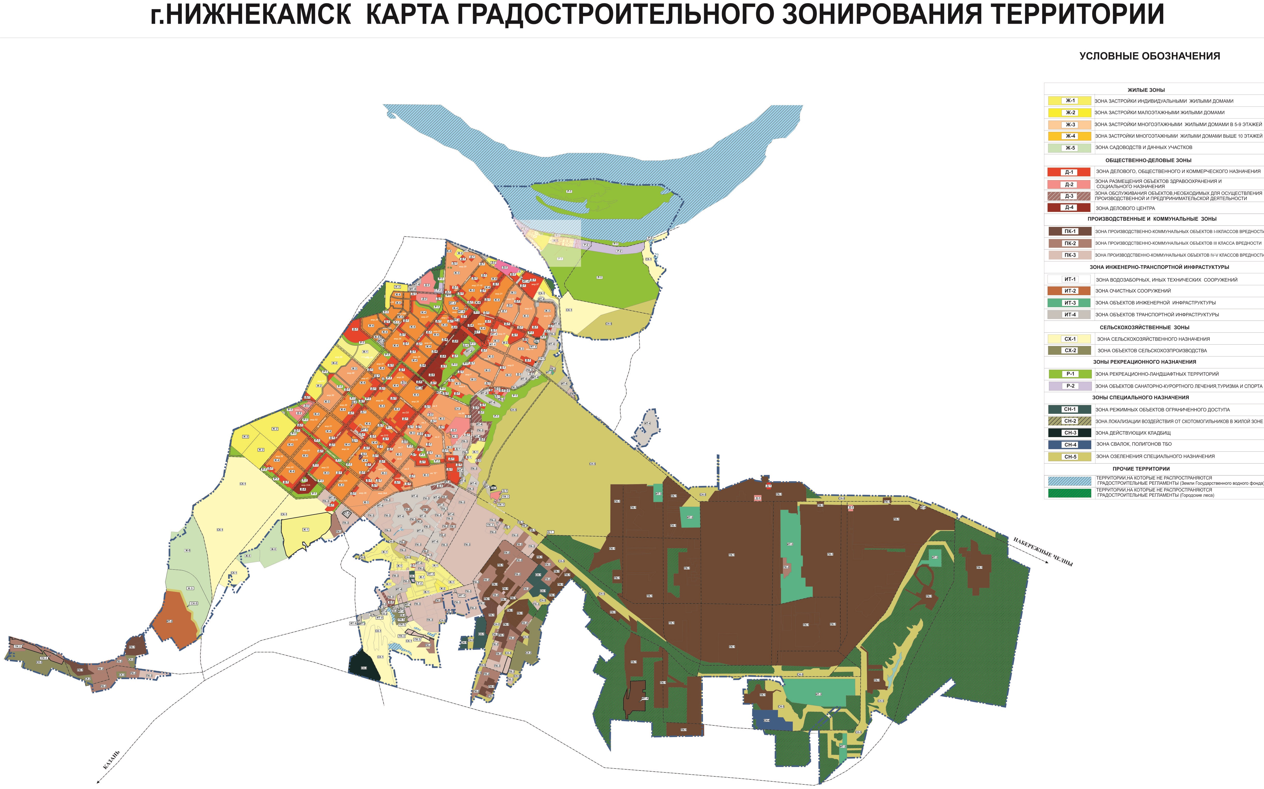
Приложение № 2
Утверждено
постановлением Мэра
города Нижнекамска Республики Татарстан
от 29.09.2021 № 52

Изменения, вносимые в Правила землепользования и застройки
города Нижнекамска:

В Правилах землепользования и застройки города Нижнекамска, утвержденных решением Нижнекамского городского Совета от 22 декабря 2010 года № 20:
- внесения изменения в градостроительный регламент территориальной зоны Д-4 путем исключения из основных видов разрешенного использования недвижимости, вида разрешенного использования – «магазины».

Приложение № 3
Утверждено
постановлением Мэра
города Нижнекамска Республики Татарстан
от 29.09.2021 № 52

Состав комиссии
по проведению публичных слушаний
по проекту внесения изменений в Правила землепользования и застройки
города Нижнекамска

Ахмадиева А.Г. | - | и.о. заместителя руководителя Исполнительного комитета Нижнекамского муниципального района, начальник Управления строительства и архитектуры Нижнекамского муниципального района Исполнительного комитета Нижнекамского муниципального района Республики Татарстан, председатель комиссии;
Мустафин Р.Р. | - | заместитель начальника Управления строительства и архитектуры Нижнекамского муниципального района Исполнительного комитета Нижнекамского муници-пального района Республики Татарстан.
Члены комиссии:
Багманов Х.А. | - | руководитель Общественного совета Нижнекамского муниципального района;
Санков М.А. | - | и.о. Руководителя исполнительного комитета города Нижнекамска;
Ханов Ф.Г. | - | советник Главы Нижнекамского муниципального района Республики Татарстан;
Сиразетдинов Э.Р. | - | архитектор Нижнекамского муниципального района Республики Татарстан;
Мингалиева А.Р. | - | начальник МКУ «Управления земельных и имущественных отношений» муниципального образования «Нижнекамский муниципальный район»Республики Татарстан.

